MESEČNIK FEBRUAR 02/17
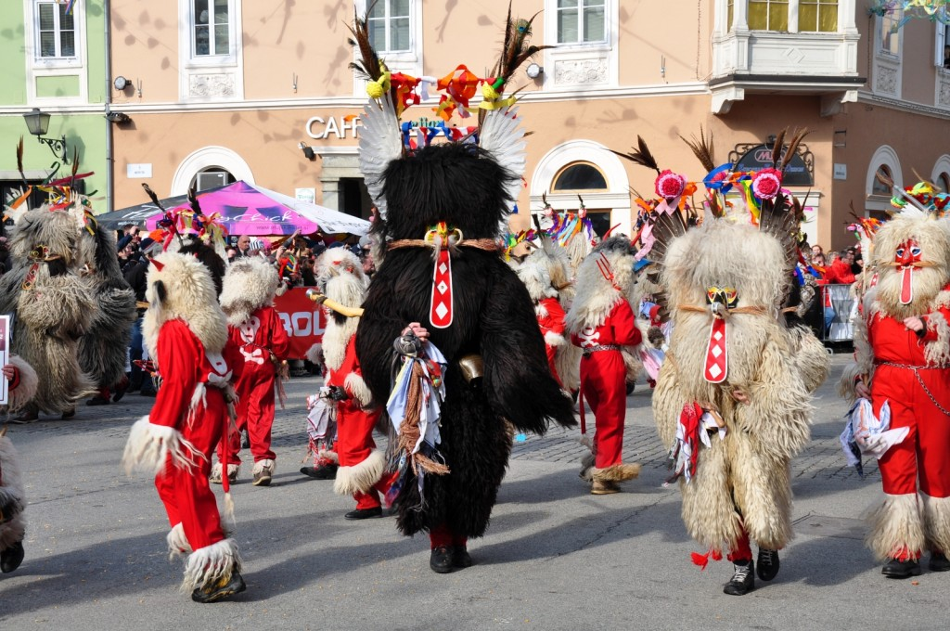

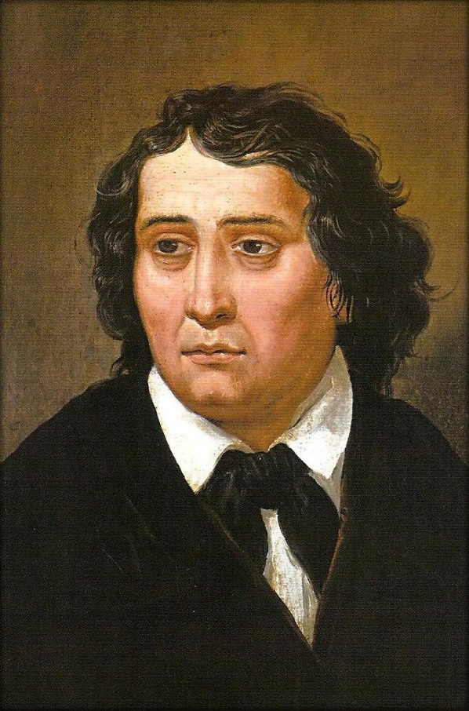
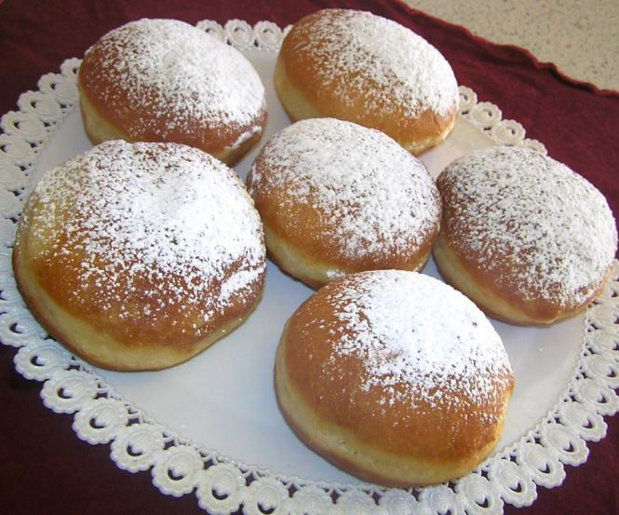
Mesečnik DSO Bežigrad
Februar 2017
Izdajatelj: Dom starejših občanov Ljubljana Bežigrad, Komanova ulica 1, 1000 Ljubljana
Ideja in oblikovanje: delovna terapija
Lektorirala: Ana Pogorelec Tomažič
Uredil: Jure Bortek

INFORMATIVNA STRAN

Dom starejših občanov
Ljubljana Bežigrad
Komanova ulica 1
1000 Ljubljana
TEL:01/589 67 50
GSM:041 682 731
FAX:01/56 82 049
www.dsolj-bezigrad.si
e-mail: info@dsolj-bezigrad.si

Direktorica
Marjeta Maruša Kerč
E-pošta: info@dsolj-bezigrad.si

Tajništvo
Ema Horvat
E-pošta: info@dsolj-bezigrad.si

Socialna služba
Tjaša Rošker
E-pošta: tjasa.rosker@dsolj-bezigrad.si
Tina Bilić
E-pošta: tina.bilic@dsolj-bezigrad.si

Vodja rač. službe
Helena Slatinšek
E-pošta: slatinsek@dsolj-bezigrad.si

Obračun oskrbe
Telefon: 01/5896-757
E-pošta: tanja.vnuk@dsolj-bezigrad.si

ORDINACIJSKI ČAS ZDRAVNIK V AMBULANTI
PONEDELJEK:12.00-13.00
TOREK 12.00-13.00
13.00-14.00 razgovor s svojci
SREDA 12.00-13.00
13.00-14.00 razgovor s svojci
ČETRTEK 9.00-10.00
PETEK 12.00-13.00

BILJANA NIKOLOVA STOILOVA, dr.med.spec.
Dejavnost: ZDRAVSTVENO VARSTVO ODRASLIH Lokacija: Komanova 1, Bežigrad Naziv: SPLOŠNA AMBULANTA V DSO BEŽIGRAD E-mail: biljana.nikolova-stoilova@zd-lj.si
Kontakt: tel.:01/589 67 50

ČAS OBISKOV
Od ponedeljka do petka od 8.00 do 19.30.
Stanovanjski oddelek od 8.00 do 19.30. Negovalni oddelek od 15.00-19.30

FRIZER
Vsak torek in četrtek od 7.00 ure dalje.
Naročanje v recepciji.

PEDIKER
Vsak četrtek od 7.00 dalje
Naročanje v recepciji.

KNJIŽNICA
Knjige si lahko izposodite vsak dam med 13. in 13.30 uro. Pri izbiri vam z nasvetom pomaga gospod Marko Finec.

DOMSKI BAR
Odprto: 9.00 do 12.00 ter 13.30-17.30
Ob sobotah in nedeljah od 13.30-17.30

ČAS OBROKOV (v glavni jedilnici)
1.skupina:
Zajtrk 8:00, Kosilo 12:30, Večerja 18:00*
2.skupina:
Zajtrk 8:00, Kosilo 13:00, Večerja 18:00
*Ob praznikih in nedeljah sta kosilo in večerja pol ure prej.
*O nedeljah je ob zajtrku servirana večerja v obliki suhega obrok

Prazniki in obredi

- 8. februar – Prešernov dan, slovenski kulturni praznik je osrednji slovenski kulturni praznik in tudi državni praznik, dela prost dan. Praznujemo ga 8. februarja na obletnico smrti največjega slovenskega pesnika Franceta Prešerna.

- 14. februar – valentinovo, na ta dan si v nekaterih kulturah zaljubljenci izkazujejo ljubezen - največkrat s pošiljanjem voščilnic (pogosto anonimnih) in izmenjavo daril. Praznik svetega Valentina se je sprva praznoval kot rimskokatoliški dan posta v čast svetemu Valentinu. Današnji pomen je dobil šele po visokem srednjem veku, ko se je razvila zamisel o romantični ljubezni.

- 21. februar – mednarodni dan maternega jezika
Novembra 1999 so na Generalni konferenci Organizacije ZN za izobraževanje, znanost in kulturo UNESCO 21. februar razglasili za mednarodni dan maternega jezika. S tem dnem se želi promovirati jezikovno in kulturno raznolikost ter večjezičnost. Jezik je eden izmed najmočnejših orodij za ohranjanje in razvijanje naše materialne in nematerialne dediščine. S promocijo materinih jezikov bomo pripomogli k jezikovni različnosti, k zavedanju o različnih jezikovnih ter kulturnih tradicij po celem svetu.

- 28.februar – pustni torek

Stari slovenski pregovori o mesecu februarju
Valentin ima ključe od korenin.
Če je na Blaževo oblačno, bo na Jurjevo privlačno.
Če se na svečnico jasno zdani, zima se raje še zadrži.
Matija led razbija, če ga ni, ga pa naredi.
Vsak trenutek se je treba veseliti, uživati v življenju in to radost deliti s komer ste v tistem trenutku – z drevesom, živaljo, s kamnom. (Osho)

Predvideni prihajajoči dogodki v januarju
22.februar – Proslava ob slovenskem kulturnem prazniku (odlog zaradi bolezni)
28. februar – pustni torek - PUSTOVANJE
Tekom meseca boste obveščeni o spremembah in drugih dogodkih.

SV. TRIJE KRALJI, 6. januar – cerkveni praznik
Ko se konča božična doba…
Jerca Pirnat se spominja pesmi o treh kraljih, ki jo je pela še kot mladenka.

Trije kralji, sveti kralji,
Gašper, Miha, Boltežar.
V Betlehem so jezdili,
tja pred hlev prijezdili.
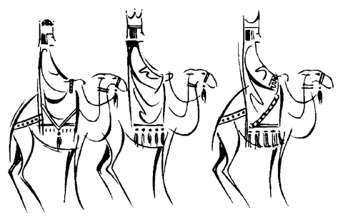
Prvi se je ves razmaknil,
drugi k jaslim se pomaknil,
tretji je pa zadaj čakal,
da bi Jezus ne zaplakal,
ko bi videl tretjega
Baltežarja črnega.

Sveti Jožef mu veleva: »Kralj,
le stopi sredi hleva,
saj nebo se razsolzilo,
dete malo, dete milo,
ne boji se črnih lic,
črnih se boji dušic.«

KAJ VEMO O TREH KRALJIH?
Trije kralji, imenovani tudi modri, Miha, Gašper, Baltežar so prišli iz vzhoda v Jeruzalem, da bi se poklonili Jezusu, rojenemu v Betlehemi v Judeji. Vladal je kralj Herod. Trije kralji so govorili: »Kje je otrok, ki se je rodil kot judovski kralj?« Kralj Herod se je vznemiril ob tej novici in poslal modre v Betlehem, da raziščejo glede novorojenčka. Zvezda repatica je pokazala modrim pot do Marije, Jezusa in Jožefa.
Prinesli so darove. Darovali so kadilo, zlato in miro. K Herodu se niso vrnili, ampak so šli po drugi poti v svoje dežele. Herod ga je hotel izgnati, navsezadnje ubiti. Pogani so Jezusa molili in ga priznali za kralja ter ga med svojimi rojaki razglasili, zato se praznik imenuje tudi Gospodovo razglašenje.
Na ta dan in na predvečer je veliko šeg in verovanj. Nekateri svoje domove pokadijo s kadilom. Vedno manj je ljudi, ki napišejo na vhodna vrata letnico in prve črke imen treh kraljev, kot je bilo to v stari navadi.
Staro krščansko izročilo je trikraljevsko koledovanje imelo tudi v Ljubljani. Prevzeli so ga krakovski ribiči. Ti so z zvezdo prepevali in koledovali pred hišami.
Tudi drugod po Sloveniji so hodili in ponekod še hodijo »trije kralji«, ki so imeli svoj začetek v srednjeveškem bogoslužju.
Poklon treh kraljev je najljubši motiv starokrščanske umetnosti.
Po smrti treh kraljev so njihove relikvije odnesli v Konstantinopel, od tam v Milano, nazadnje v Köln, v najlepšo nemško stolnico, kjer so še danes. Tja so romali ljudje iz vsega sveta, tudi iz Slovenije.
Milena Dobernik

SPOMINI STANOVALCEV DSO BEŽIGRAD – LJUBLJANA na praznik svetih treh kraljev
IVANKA HRASTAR (90let)
»Doma sem iz vasi Srnjak, OBČINA Velike Lašče, fara Rob. V šolo smo hodili 5km daleč v Rob. Na praznik sv. Treh kraljev ti niso hodili po vasi, ker je bila premajhna. Pri vsaki hiši je bilo dosti otrok. Vsi so radi gledali slike treh kraljev. Pri vsaki hiši so kadili v hiši in v okolici hiše. Na dan treh kraljev je bilo konec božičnega časa, jaslice pa so imeli povsod še do svečnice (2.februarja). Pri vsaki hiši so pekli velik hleb kruha, imenovan POPRTNIK; cel hleb so okrasili s figurami – ptički – iz testa. Vsak je dobil kos kruha, tudi živina. Tisti, ki so se ženili, so dobili poprtnik.«
IVANKA JAKOPIČ (85let)
»Doma sem iz kraja Savlje. Stara sem bila 14let, ko so trije kralji – lepo oblečeni domačini s kronami na glavah – jahali vsak na svojem konju po vasi. Na dvorišču vsake hiše so zapeli: »Tu so Gašper, Miha, Baltežar«. Blagoslavljali so hišo in gospodarsko poslopje. Dobili so čaj in špehovko. Nato so jezdili naprej in ponovili obred pri naslednji hiši. Otroci so tekli za njimi.«
REZKA PUNGERČAR (83let)
»Običaj ob obisku treh kraljev vasi Čožna, občina Trebelno, je pri nas izgledal tako, da so bili vsi lepo oblečeni, niso imeli kron, ampak visoke klobuke in palice, kot jih imajo škofje. Hodili so od hiše do hiše. Ko so se ustavili pri hiši, so spraševali: »Ali imate kaj za tri kralje?«. Pri naši hiši je bilo 12 oseb in mama je njim ponudila kruh s klobaso, za pijačo pa žganje ali vino. Na velik pehar je naložila suhe slive, fige, orehe. Pri nekaterih drugih hišah niso dobili priboljškov. Otroci smo bili veseli, ker so tudi zapeli. Kralji so vprašali: »Katero pesem naj zapojemo?«, mama je želela slišati pesem Sveti Jožef in Marija gresta v mesto Betlehem. Izpolnili so njeno željo«.
Moj dom!

Kam hitite vi oblački beli!
pozdravite mi dolinico Zreško
in naš klopotajoči mlin,
za naš dobri kruh
in rumene žgance.

Vsi veseli smo sedeli
ob lončeni skledi.
Oče mati sta umrla.
Mlin nehal je klopotati,
mi odšli po širnem svetu.

Dom podrli so za večno.
Tudi vas se spremenila,
ostala le v spominu je
na lepe srečne dni,
ki sem preživela v nji.
Pozdravite oblački beli
vse mi drage Zrečane,
nosim jih v srcu skrite
še na svoje stare dni.

Marija Zofija Šrekl

M'GLA
M'gla, nihče te ne opeva.
Vsem odvečna si zadeva.
Tam iz reke vstajaš,
po dolinah se sprehajaš.
Vse rožice prekriješ,
ceste in stezice skriješ.
V prometu si nevarna,
posebno, če je gost.
Človek je pred tabo bos,
le vroče sonce ti je kos.
Toda prišel bo neki Nikola,
ki vedel bo kako,
se v klopčič te navije
in nazaj v reko zlije.

Sava Mrevlje

Pletenje in kvačkanje imata terapevtski učinek
Z njuno pomočjo se sprostimo in ustvarimo lasten izdelek. Malokdo ve, da smo ob tem deležni še drugih koristi za zdravje.

Pri pletenju in kvačkanju gre za ponavljajočo dejavnost, pri kateri se možgani znajdejo v podobnem stanju, kot je prisotno med meditacijo in jogo. Tovrstna ročna dela imajo protistresen učinek, saj znižujejo raven stresnega hormona koritizola v krvi in pripomorejo k nižjemu krvnemu tlaku. Pletenje ima terapevtski učinek – deluje proti anksioznosti in depresiji. V raziskavi, ki jo je opravila angleška psihoterapevtka Betsan Corkhill, je kar 54 odstotkov ljudi poročalo, da je pletenje v njih vzbudilo občutke sreče in zadovoljstva. Ste vedeli, da si lahko z ustvarjanjem pletenin izboljšamo tudi samozavest? Z izdelovanjem lastnih izdelkov namreč pridobivamo občutek ustvarjalnega zadoščenja, s katerim sami sebi dokažemo, da lahko pripeljemo do cilja nekaj, kar si zadamo.
Nekateri menijo, da naj bi pletenje ali kvačkanje pomagala uravnavati tudi telesno težo, saj nas odvračata od potrebe, da bi grizljali hrano iz dolgčasa in v telo vnašali nepotrebne kalorije.
S tovrstnimi ročnimi aktivnostmi lahko zmanjšamo tudi bolečino zaradi artritisa, saj treniramo prste, ki tako ohranjajo fleksibilnost.
V študiji, opravljeni leta 2009 na Univerzi British Columbia, so ugotovili, da pletenje in kvačkanje lahko pomagata odpraviti celo anoreksijo. Kar 74 odstotkov žensk z anoreksijo je poročalo, da so med to dejavnostjo manj razmišljale o svoji motnji hranjenja, zmanjšal pa se je tudi njihov strah.
Ker nas tovrstne dejavnosti zamotijo in zaposlijo naše roke, se preusmeri naša osredotočenost na bolečino – to je torej izvrsten način, kako brez uživanja tablet ukaniti bolečino. Ugotovljeno je, da se na ta način izboljšujeta tudi spomin in kognitivne funkcije, otrokom pa se dokazano povečajo matematične spretnosti. Zato iglo in klobčič v roke – in veselo na delo!
Vir: http://www.utrinek.si/pletenje-in-kvackanje-imata-terapevtski-ucinek

Po Sloveniji

Nadaljevanje…

In spet gremo,
zdaj mim' turjaškega gradu,
ki pisal zgodovino je našemu rodu.
Odpira se kulture te slovenske svet,
nam knjižni jezik dal je Trubar vnet.

Ponosni Levstik,
jezika lepega slovenskega je tvorec,
pisateljski je rod vzgojil borec.
Bil tenkočuten mislec in poet,
je Stritar prelepo opisoval naš svet.

»Od Ribn'ce do Rakitn'ce,
ne raste druz'ga ko leščevje.
Smo leščevje brali, rešeta narjali,
po ribn'ški šegi vrsk vrsk.«

Tu pridni so ljudje doma,
kjer suho robo rad vsak ima.
Trebec zobni, žlice, sita, škafe, rete, brente in rešeta,
Urban ponesel je v svet;
izdelki cenjeni so b'li že na pogled,
družini je pomagal preživet'.

Veliko lepote, vrednot,
Dolenjska ima,
le drobček pero jih poda.

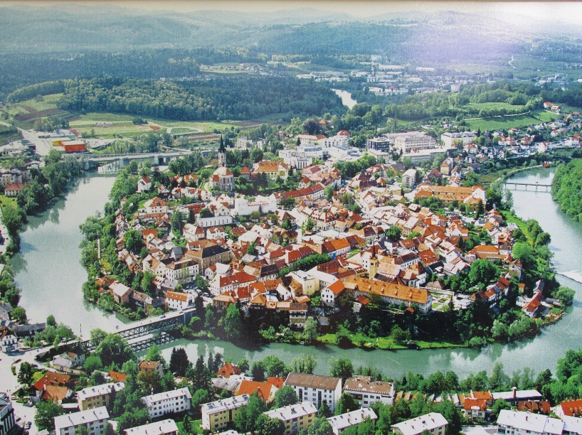
Krka ovija Novo mesto

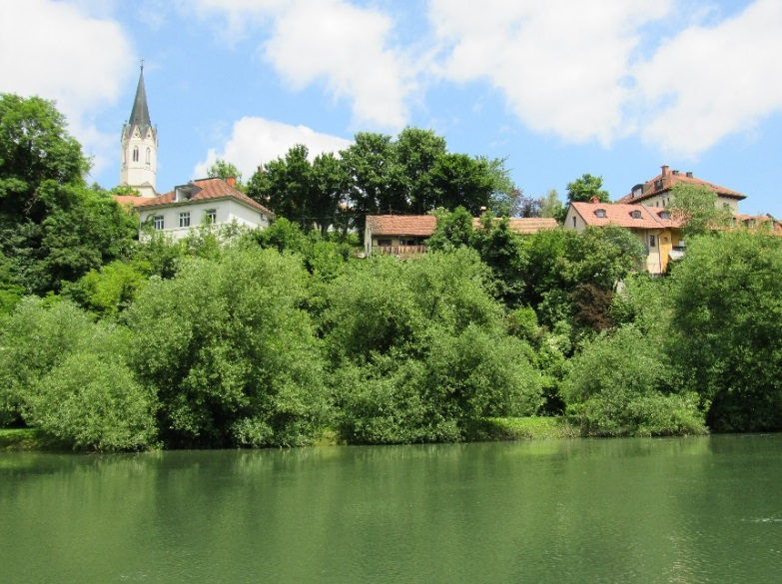
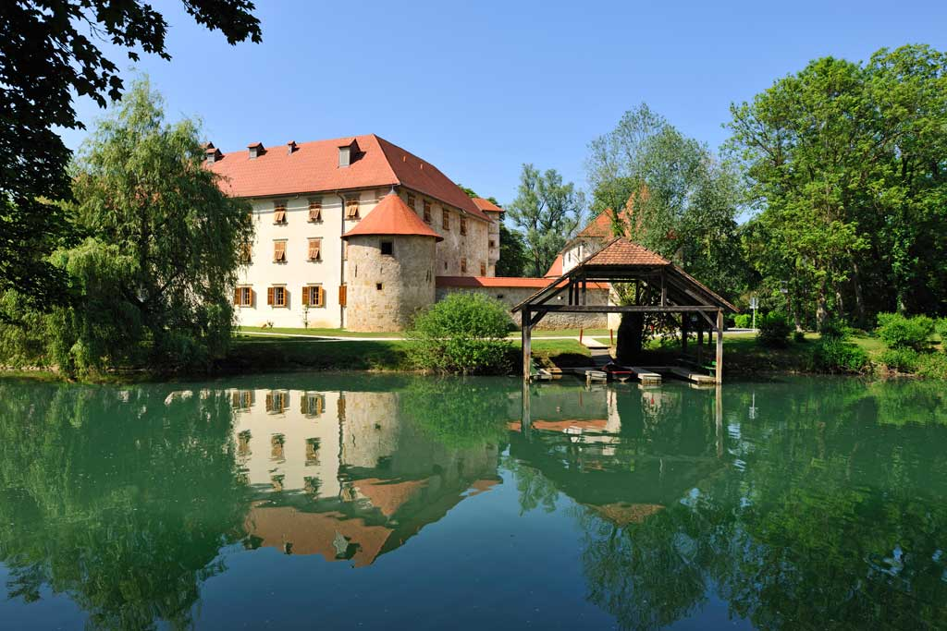

Otočec Novomeški breg

Gorenjska
Ob sončnem jutru spet na pot,
privablja nas gorenjski kot.
Dežela klenih je ljudi,
življenje s trudom ustvarjali.

Prelepe ravnice Sorškega polja,
obdelana lepo je vsaka lehica.
Oko nas v sneg zavite očake gorske popelja,
Gorenjcu gora veselje in ponos velja.

So hiše lične, cvetoči so vrtovi,
Gorenjke pridne to sadovi.
Zgodaj v službo že hiti,
družine blagor jo skrbi.

Prispeli v del smo mesta,
kjer Kokra in Sava, skupaj zdaj gresta.
Tega je zgodovina kraja,
bogata in pestra, odkar obstaja.

Rimljani ga občudovali,
davno so predniki tu že obstali. (7. stol.)
Že dolgo je trgovina cvetela,
dosti je sejmov imela.

Tu bival je mislec, poet naš največji,
v gaju uživa pokoj svoj večni.

Razširilo mesto se lépo,
tovarn in blokov pa hiš je zraslo nešteto.
Podjetij pa žal smo dosti zgubili,
al' so propadla, al' tujci so jih pokupili.

So v mestu pa pridni, bistri ljudje,
morda poskrbe, da dobro bo vse.

Slovenski biser je prelep,
vpet v ta gorenjski svet.
Po jezerski gladini pletna drsi,
pesem se lepa z nje oglasi.

Turist prav vsak občuduje ga vnet,
ovekovečil naš veliki ga je poet.
Naj Črtomir in Bogomila
raj ta blejski
bi za vedno ohranila!
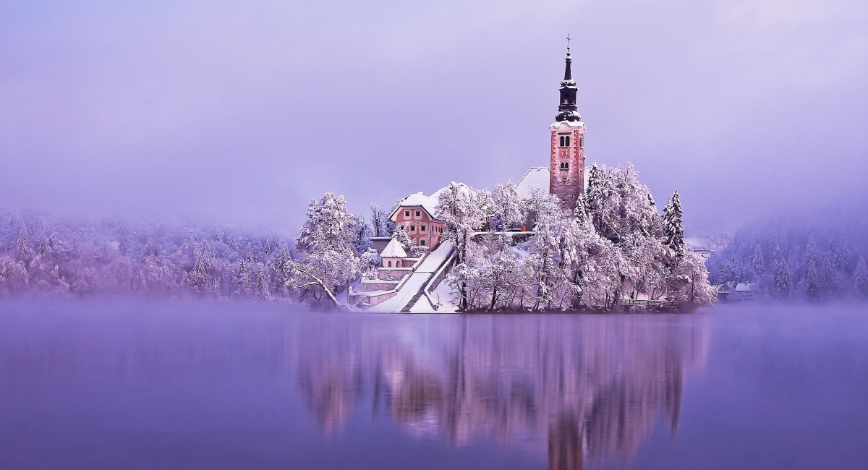
Bled
To nedotaknjena lepota,
nad njim pastirska pa smučarska planota.
Valovi in valčki po vodi hite,
s sončnimi žarki prepletajo se;
lepo in skrivnostno tukaj je vse.

Savica čare svoje ima,
v pesnitvi drama se tu odigra.

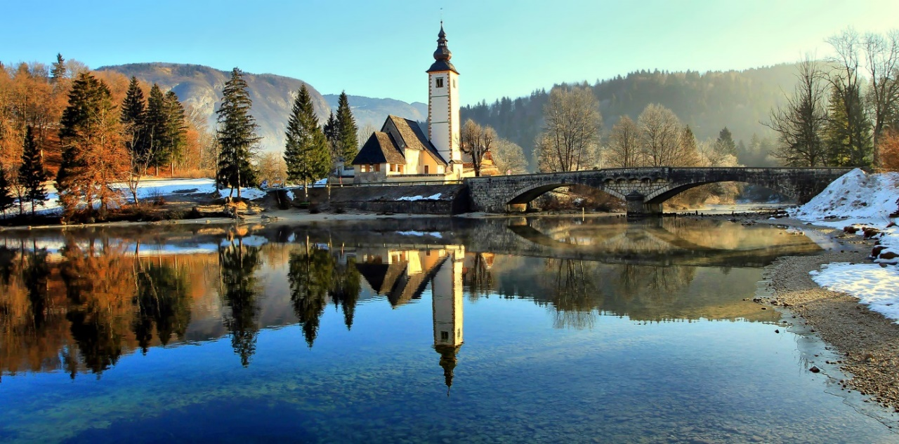
Bohinj

Da cvet je Kranjske gore te,
a ta pa cvet Slovenije vse!
je mladi mož dejal,
ponosno se razkazoval.

Morda imel je malo prav,
saj tu zares živi rod zdrav.
V snegu, soncu od decembra pa do marca,
na smučeh pod vrhovi je Vitranca.

Zimsko športno to središče,
turistov dosti ga obišče.
V alpskem smučanju pod Vitrancem
pomerijo svetovni smučarji
se z vsakim tekmecem.

Ljudje pa v trumah vsi hitijo,
ko drzni orli v Planici veličastni poletijo.
Slovenski že premagali so vse,
dosegli, kar človek zmožen je.

Kranjska Gora nudi še,
kar zaželi srce.
Kot v snu z drsalkami drsi,
drsaje zbije kegle tri.

Prelepe peš poti,
obkroži avtobus vse smučarske poti,
v gozd Martuljk izletnik pohiti,
lepoto vso narave doživi.

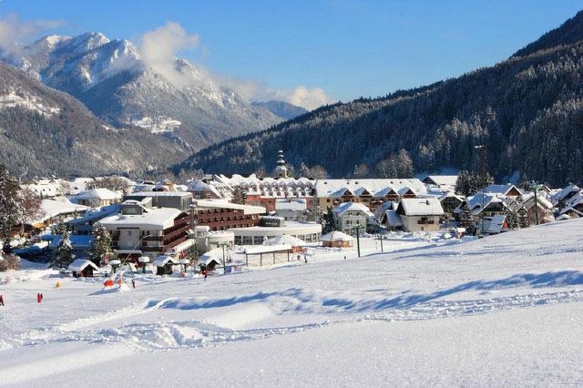
Kranjska Gora
Prispeli na visoki smo Vršič,
spustili bomo se, pove vodič.
In gre navzdol,
da skoro zdel se pot je negotov.

Kak' divje lepa je narava,
prepadna je višava.
Obris globoke je soteske,
zavijamo v ovinkih ceste tesne.

Med drevjem sončni žarek si utira pot,
posluša vode te klokot.
Šumenje in gromenje,
vode je naprej vrvenje.

Se radovedno oko ozira,
zelenomodra sila pot si utira.
Čeprav je divja, je igriva,
ji barva v soncu se preliva.

Odseva višnjevost višav,
svežino vseh planinskih trav;
nekoč nosila,
pesniku z doma je pozdrav.

Lepota, zdaj že umirjenost in čar,
razliva tod se vsekdar.

In voda skoraj plava,
razlije se sproščeno,
postane reka prava,
čolnič na njej se poigrava.

To Boška je kotlina,
obdaja gorska jo strmina.
In Bovec, svež, tako ves čist,
kjer bazo soški kajakaški ima turist.

Odšli na pot smo spet,
prišli v gorenjski kraj prelep.
Do danes prav lepo so ohranili,
kar predniki nekoč gradili.

Mogočni grad v trdno je obzidje vpet,
varuje mesta srednjeveškega izgled.
Dočakal je že let obilo,
ga Tavčar je zapisal v zgodovino.

Na vse strani neba se novi deli šir'jo mesta,
obkroža jih gozdov, zelenja cesta.
Nad njimi vidimo Lubnik, goro to mogočno,
ki mnogokrat varuje vse pred strelo močno.

Sproščeno zdaj zadihal loški je meščan,
ker gnečo, hrup ni smrad,
z meščani je pregnal župan.

Obvoznica pripelje v dolino zdaj Poljansko,
po njej še dalje prideš na Cerkljansko.
Obdana s hribi in gozdovi,
jo čuva Blegoš s svojimi vrhovi.

Kjer vije se kristalna Sora,
prelep je tukaj čas odmora.

V dolini tej se je rodil,
vedno sem prihajal,
svojim se ljudem razdajal.

Ljubljani je županoval,
večkrat kraje rodne obiskoval,
knjige na Visokem spisoval.

Ustvaril Izidorja in Agato,
to zgodbo zgodovinsko prebogato.
Upodobil klenega je kmeta,
nesrečno pa usodo doživela krhka Meta.

Za hišo v mavzoleju zdaj počiva,
z družino drago večne sanje sniva.

Narava ga prelepa nadahnila,
mu impresije je rodila.
Barvita platna jih za vedno bodo ohranila.
Trajno slavo je požel,
slikar,
ki kraje rodne tako rad je imel.
(Ivan Grohar)

Se nadaljuje …

- Pogorelec T.

PRVO SLUŽBENO MESTO

Ko sem bila še sama otrok, sem rada pazila sosedove mlajše otroke in moja mama je vedela, da imam dar za poklic učiteljice. To se je tudi uresničilo.

Na prvem službenem mestu sem učila na šoli v Slovenskih Goricah in otroci so bili zelo pridni, starši so pa spoštovali učitelje.

Bilo je to pred več kot šestdesetimi leti. Od takrat se je marsikaj spremenilo. Tedaj v kraju, kjer sem poučevala,
ni bilo niti elektrike in od doma sem dobila »petrolejko«, da sem si zvečer svetila.

Otroci so bili v šoli pridni, le učili so se nekateri težko, saj je v nekaterih družinah doma vladal alkoholizem.

Na to prvo službeno mesto imam nekaj lepih spominov, a tudi
marsikatero trpko spoznanje.

Aleksandra Kordiš
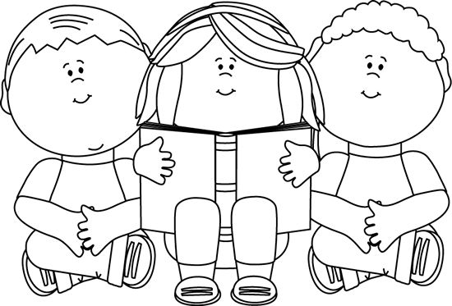
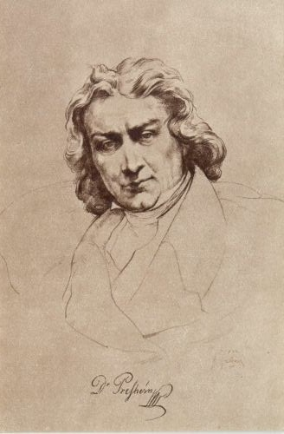
Vse, kar je treba vedeti o Prešernu...

Kdaj in kje se je rodil Prešeren?
Leta 1800 v Vrbi na Gorenjskem.

Kdaj in kje je umrl?
Leta 1849 v Kranju.

Kako se je reklo domači hiši?
Pri Ribičevih.

Kateri študij je kljub želji staršev in stricev odklonil in katerega je izbral?
Duhovniški, odločil se je za pravo.

Kje se je šolal in kateri poklicni naslov je dosegel?
Na Dunaju, doktor prava.

Kateri izobraženi prijatelj je bil njegov literarni svetovalec?
Matija Čop.

Navedi pesnitev, ki opeva lepoto Bohinja in Bleda, uvodni sonet pa je posvečen Matiji Čopu.
Krst pri Savici.

Kaj je sonet?
Lirska pesem z dvema štirivrstičnicama in dvema trivrstičnicama. Verz je laški enajsterec, rima pa oklepajoča.

Navedi naslov pesniške zbirke.
Poezije.

Iz katere balade so verzi? "Le urno, le urno obrni pete! / Le urno, le urno, ker pozno je že!"
Iz Povodnega moža.

Kdo je Primicova Julija?
Dekle, ki jo je Prešeren ljubil in opeval.

V katerem ciklu sonetov je Juliji namenjen akrostih ali posvetilo?
V Sonetnem vencu.

Eden izmed Sonetov nesreče govori o Prešernovi rojstni vasi. Kateri?
O Vrba, srečna vas domača.

Del katere pesmi je danes slovenska himna?
Zdravljice.

Navedi himnično kitico...
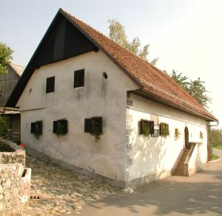
Živé naj vsi naródi,
ki hrepené dočakat dan,
ko, koder sonce hodi,
prepir iz svéta bo pregnan,
ko rojak prost bo vsak,
ne vrag, le sosed bo mejak!
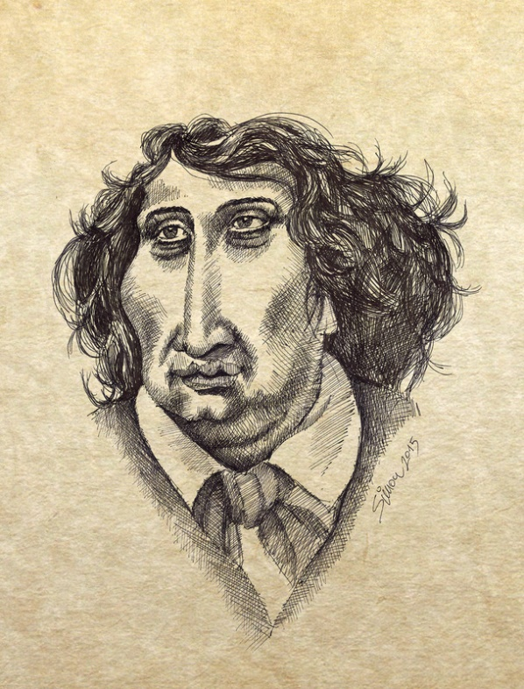

ZANIMIVA DEJSTVA 2

- Prva fax naprava je bila izumljena skoraj 30 let pred telefonom.
- ZDA predstavlja 5% populacije sveta. A v zaporu jih sedi 25%.
- Izvor margarine seže nazaj v leto 1860 v Francijo, kjer je Imperator Louis Napoleon III ponudil denarno nagrado tistemu, ki naredi ceneni nadomestek maslu.
- 50 najvišjih gora na Zemlji se nahaja v Aziji.
- Biser se raztopi v kisu.
- Škampi lahko plavajo vzvratno.
- Pabla Picassa so 1911 avtoritete zasliševale glede vpletenosti kraje slavne Mona Lise.
- Miki Miška je prvi risani lik, ki je prejel zvezdo na promenadi 'Hollywood Walk of Fame.'
- Beseda 'tajkun' je japonska titula 'taikun', ki je rankirala Šogane.
- Oče Andrea Agassija je leta 1948 in 1952 na olimpijadah boksal za iransko zastavo.
- Skupina 'The Beach Boys' naj bi bili začetniki surf rocka. Vendar surfati naj bi znal le Dennis Wilson, pa še ta je leta 1983 utonil.
- Al Capone je bojda za podkupovanje sodnikov, policije, politikov in novinarjev porabil 30 milionov dolarjev letno.
- 'Oscar' velja za prestižno nagrado ameriške filmske akademije in seveda neskončno čustveno vrednost dobitnika. A sam kipec naj bi materialno nosil le okoli 150 dolarjev.
- Nojevo oko je iste velikosti kot njihovi možgani.
- Oseba povprečne višine in teže pokuri okoli 60 do 70 kalorij na uro, le sedeč na kavču in gledajoč televizijo.
- Seštevek vseh številk na kolesu rulete je 666.
- Flamingoti so po naravi bele barve. Roza jih obarva njihova prehrana, ki so večinoma alge in rakci.

Zanimivosti o Sloveniji in Slovencih 4

- Slovenci smo bili peti narod v Evropi, ki smo ustanovili svoj narodni park. Triglavski narodni park, edini slovenski narodni park je bil ustanovljen leta 1924. Le-ta se razprostira okrog Triglava in pokriva 83.807 ha površine. V svojih neštetih dolinah in soteskah park skriva neslutene lepote alpskega sveta, kot so npr. Triglavska jezera, številni slapovi, edini slovenski ledenik in nepozabni razgledi z njegovih številnih vrhov.

- Na Slovenskem, natančneje v Ljubljanskem barju, je bilo najdeno najstarejše leseno kolo z osjo, na svetu. Kolo je bilo najdeno Malega travna 2002. Z radiokarbonsko metodo je nastanek kolesa umeščen v obdobje med 3350 in 3100 pred našim štetjem.

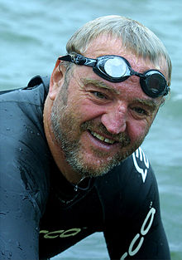
- Guinnessov rekord v najdaljši samostojni ženski vožnji z motorjem ima Slovenka Benka Pulko, popotnica, ki je z motorjem v 2000 dneh prepotovala 7 celin in prevozila več kot 180.000 kilometrov.

- Slovenski ultra-maratonski plavalec Martin Strel je preplaval že pet velikih svetovnih rek - Donavo, Parano, Mississipi, Jang-ce in Amazonko! S svojimi plavalnimi dosežki se je Martin Strel večkrat vpisal v Guinnessovo knjigo rekordov.

- Med prvo svetovno vojno je preko slovenskega ozemlja potekala izjemno pomembna frontna linija, kjer je potekala največja gorska bitka v zgodovini človeštva, imenovana Soška fronta. Na Soški fronti so se proti Italijanom na Avstro-ogrski strani borile enote številnih narodov srednje Evrope. Vojaki slovenskih polkov Avstro-ogrske armade, so na hribu Škabrijelu izbojevali zmago v najhujši bitki v zgodovini Avsto-ogrske armade. Kar dva zgodovinopisca Veith in Weber sta zapisala da je »87. Celjski pešpolk uspešno prestal najhujši boj, kar jih je kadarkoli bojevala katerakoli avstrijska enota«! Zgodovino fronte predstavlja 11 italijanskih ofenziv in 1 ofenziva s strani centralnih sil!
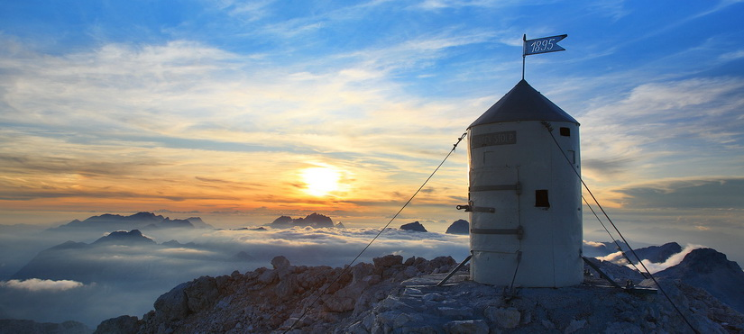
- Najvišja gora v Sloveniji je Triglav. S svojimi 2864 metri kraljuje nad Slovenijo in je že od nekdaj eden največjih simbolov slovenstva. To za Slovence sveto goro, vsako leto obiščejo trume nadobudnih planincev in planink. Na vrhu te veličastne gore stoji Aljažev stolp, ki ga je, kot simbol slovenskega obvladovanja gorskega sveta, leta 1895 postavil pisatelj in skladatelj duhovnik Jakob Aljaž.

- Obiskovalci največje skakalnice na svetu - slovenske Planice - so do sedaj lahko bili priča že več kot šestdesetim svetovnim rekordom v smučarskih skokih in poletih. Med drugim je smučarskim skakalcem in letalcem v Planici prvič uspelo prebiti magični meji tako stotih kot tudi dvestotih metrov!

»A maste kej za pusta hrusta?«
Bliža se… razigrani PUST!
V našem Domu ga bomo praznovali v torek, 28. 2.!

NAJBOLJ VESELO
MASKO ČAKA PRESENEČENJE!

Pust na Slovenskem

Šemljenje je eden najstarejših ljudskih običajev. Ljudje (prvotno so se maskirali le moški) so se šemili, da bi pregnali zimo in prebudili naravo. Obisk maškar po hišah prinaša srečo in dobro letino.

Slovenske pustne šeme

Na Ptuju so značilne pustne maske Kurenti ali Koranti. Prekmurska legenda pravi, da je bil to prelep mladenič, ki zaradi svoje lepote nikoli ni imel miru pred ženskami. Zato se je umaknil v puščavo in prosil boga, naj mu skazi obraz. Bil je uslišan in tako so mu zrasli rogovi. Takšen se je vrnil med ljudi. Fant z iznakaženim obrazom žensk ni zanimal več.

Škoromati (škoromatija) je kulturni pustni običaj z obrobja Brkinov in Čičarije. Škoromati imajo visoke koničaste klobuke, okrašene z rožami iz papirja, na obrazu leseno masko, oblečeni pa so v ovčje kožuhe z zvonci okrog pasu.

Drežniški pustovi - To je eden najstarejših pustnih običajev pri nas, saj ni znano, kdaj se je pustovanje v Drežnici začelo, niti ni znano, kje ima svoje korenine. Našemijo se lahko le neoženjeni moški. Pustni svatovski sprevod sestavlja približno 15 različnih likov, ki se delijo na “ta lepe” in “ ta grde”.

Laufarija je pustni običaj, ki se dogaja v Cerknem. Laufarji so fantovska družina, ki šteje 24 članov. Vsi razen enega nosijo na obrazih lesene, lepo obarvane maske – larfe. Te so izrezljane iz lipovega lesa in so posebnost, saj takih, človeškemu obrazu podobnih mask, ni nikjer v Sloveniji. Pust je osrednji lik, ki pooseblja zimo in vse kar se je slabega v letu zgodilo, zato ga je treba uničiti; ima obleko iz mahu in rastlinja, ki je težka od 60 – 80 kg.
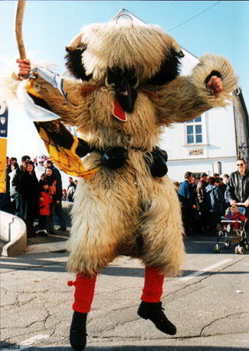
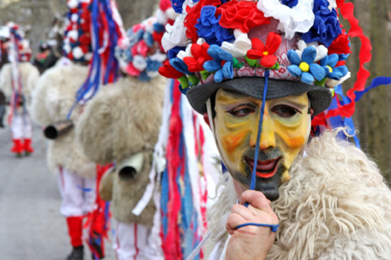
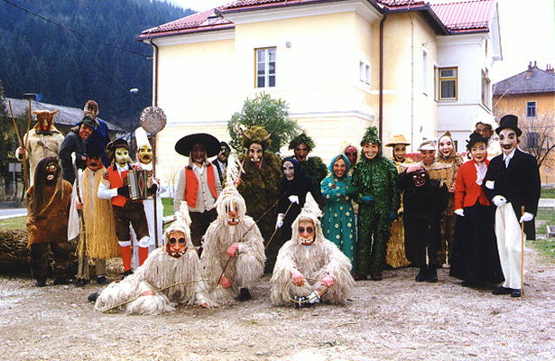
HUMOR

Oče v porodnišnici nestrpno čaka na rojstvo svojega sina. Končno se prikaže ginekolog in mu reče: »Ne ustrašite se, vaš sin tehta komaj5 dobra dva kilograma.«
»Nič čudnega, gospod doktor, saj se z ženo poznava šele pet mesecev«, odvrne oče.

Žena vpraša moža: »Se spomniš, da si bil pred pol leta na ribolovu?«
»Seveda se spomnim! Odličen ulov je bil!«, zatrdi mož.
Žena: »No, klicala te je riba, ki si jo ulovil. Pričakuje _______!«

»Zakaj si tako žalosten? Kaj se je zgodilo?« vpraša Lojze prijatelja Marka.
»Oh, moja tašča je umrla!«
»Moje iskreno sožalje,« reče Lojze. »Hvala. Veš, mene je govor župnika tako pretresel. Rekel je, da bomo v nebesih spet skupaj.«

Bog je dal ženskam dar govora, vendar je moškim pozabil dati dar poslušanja.

Janezek vpraša očeta: »Ta, ali je res, da kiti jedo sardine?«
»Seveda je res, Janezek.«
»Kdo jim pa odpira konzerve?«

RAZVEDRILO – krepimo možgančke

Besede imajo lahko pravi in preneseni pomen

Poišči preneseni pomen!
Npr.
Osnovni pravi pomen Preneseni pomen
Debel prašič…………………….Debela laž

Sladek (bombon, med, sad…) Sladek občutek
Sladka (torta, jagoda, čokolada …) sladka ____________________
Sladko (sadje, pecivo, mleko…) Sladko ____________________
Jasno nebo jasen_____________________
Jasna zarja jasna _____________________
Jasen zrak jasno _____________________
Težak tovor, aktovka težka _____________________
Oster nož oster _____________________
Bogat človek bogato ____________________
Zelena veja zelena ____________________
Bister pobček bistra _____________________
Kratko krilo kratek ____________________
Lahko pero lahko ______________________
Širok trak široko _____________________

Zrasla je zelena buča. Vinska ____________________
Zvita _____________________
Boli me glava. Zeljnata __________________
Koleno desne noge. Rečno ____________________
Sorodstveno _______________

Podčrtaj preneseni pomen!

Naložili smo seno na voz. Naložili smo si veliko dela.

Oblekel si je čisto srajco. Ima čiste namene.

Potok je bister. Ima bistro glavo.

Napihnili so novico. Napihnili so balon.

Tone ni bil kriv. Palica je bila kriva.

Za vse pravilne odgovore prejmete sladko priznanje v del. terapiji, v sredo ob 10:30 na skupini za krepitev spomina.

